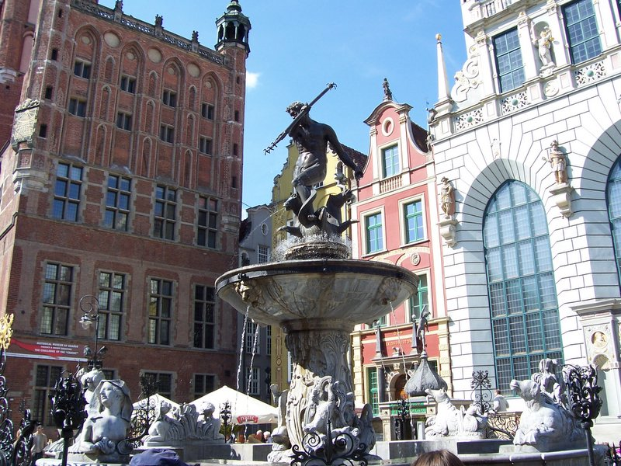
«ОБАЯНИЕ ГДАНЬСКА»
МАЛЬБОРК - СОПОТ - ГДАНЬСК
26-27/05/19 2дня-1ночь

1 день | ~07-00 - отъезд из г. Калининграда. Пересечение границы (пограничный переход Мамоново). Остановка для обмена валюты. Переезд в город Мальборк, (около 80 км.) Остановка в г. Мальборк. Мальборкский замок — самый большой в мире кирпичный замок, служивший резиденцией магистров Тевтонского ордена. В 1997 г. замок был включен в список Всемирного наследия ЮНЕСКО. Экскурсия по замковому комплексу /~ 2.5 часа/. Обед в Замке.  Переезд в Гданьск, прибытие в отель. Размещение в отеле Вилла Врест. Свободное время. Для желающих – поcещение торгового центра «Балтийская галерея» (300 м от отеля). Ужин. Ночлег в отеле.
2 день | 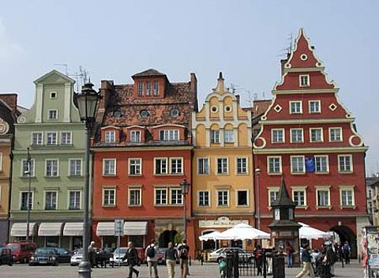  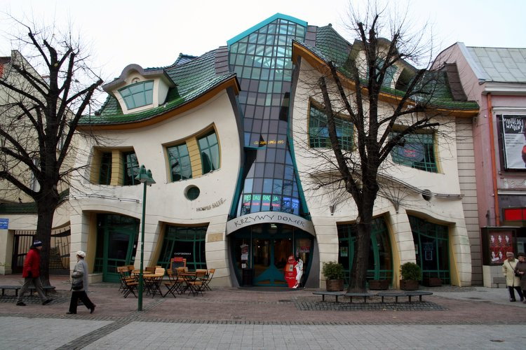  Завтрак - шведский стол. Выезд из отеля и начало экскурсионной программы. Заезд в Оливу, ознакомление с Кафедральным Собором, прогулка по парку Адама Мицкевича. Переезд в г. Сопот, где расположен самый длинный в Европе деревянный морской мол (длина которого около 515 метров). Вход на мол платный. Так же Сопот знаменит своей улицей и «Танцующим домом» (Krzywy Domek). Переезд в Гданьск. Пешеходная экскурсия по Старому городу. Красота старинного города необычайна и неповторима. Архитектура Гданьска - это сочетание суровой готики, элегантность ренессанса и роскошь рококо. Вы пройдете по Королевскому тракту, по улочкам Главного города к набережной Мотлавы.  Отъезд в г. Калининград. Прибытие в Калининград ориентировочно в 21:00

Стоимость:
место в DBL - 180 экв. евро;
место в SNGL - 195 экв. евро

В стоимость тура входит: | В стоимость тура не включено:
- проезд автобусом туристического класса  - сопровождение группы экскурсоводом  - проживание в отеле  - завтрак/шведский стол  - 2 обеда, 1 ужин  - экскурсия по замку в Мальборке  - экскурсия Сопот – Олива – Гданьск  - медицинский полис | - оформление польской визы (Шенген)  - личные траты  - входные билеты в музеи, не указанные в программе  - вход на мол в Сопоте  - подъем на маяк в Сопоте  - подъем на смотровую в костеле в Гданьске

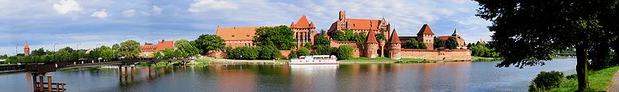
Туристическая фирма вправе менять очередность экскурсий, в целом сохраняя программу тура.

Фирма не несет ответственности за вынужденные задержки при пересечении границы
На обратном пути время на оформление TAX-FREE не предусмотрено!!!!

Шенгенская ВИЗА ДЛЯ ПОЛЬШИ

Получение визы:
- Зайти на Сайт http://www.vfsglobal.com
- Выбрать консульства, к которому относится Ваш город.
- Пройти по ссылке и выбрать шенгенскую визу категории С. Вам откроется весь перечень документов, который необходимо предоставить в визовый центр и порядок Ваших действий.

Набор документов:
- Загранпаспорт Срок действия - не менее 90 дней после даты окончания поездки. Подпись в паспорте должна стоять у всех граждан, достигших 14 лет. В паспорте должно быть минимум 2 чистые страницы.
- Копия первой страницы заграничного паспорта и шенгенских виз.
- Ксерокопия внутреннего паспорта страниц (с фотографией, пропиской, с информацией о семейном положении и о выдаче загранпаспорта).
Старые заграничные паспорта должны быть аннулированы (либо срок его действия закончился). В гражданском паспорте на штампах о выдаче загранпаспорта должна стоять отметка о их недействительности. В случае отсутствия такой отметки необходима копия старого паспорта.
- Старый загранпаспорт (оригинал + копии): (образец взять здесь)
Если гражданин имеет несколько действующих з/п, то нужно предоставить оригиналы всех паспортов.
- Фотографии:
- Количество–2шт.
-Размер - 35 х 45 мм.
- Лицо – 80 % от фотографии.
- Фон – белый.
- Срок давности фото - не более полугода до подачи документов в Визовый центр.
- Особенности – цветная, без уголков и овалов. На фотографии заявитель должен быть без головного убора, смотрящий прямо, с закрытым ртом, лицо не должно быть прикрыто волосами. Если заявитель носит очки, фотография должна соответствовать следующим критериям: стекла незатемненные, оправа не должна прикрывать какой-либо части глаза, не должно быть никаких бликов. Если в заграничном паспорте фотография без очков, то прилагаемая для визы фотография должно быть без очков.
- Все фотографии, предоставляемые на визу, должны быть подписаны!
- Визовая анкета.
- Финансовое обеспечение для граждан разных категорий:
Работающие граждане должны предоставить один из следующих документов:
- справка с работы на фирменном бланке работодателя, в которой должны быть указаны: реквизиты организации, занимаемая должность и доход (не менее 25 тыс. в месяц), исходный номер, дата выдачи, фамилия и подпись директора или главного бухгалтера, оригинальная печать.
Если предоставляется справка с работы от работодателя – индивидуального предпринимателя, то необходимо приложить свидетельства ИНН и ОГРН на ИП.
Внимание! Справка не должна быть подписана самим туристом, даже если он – директор или главный бухгалтер организации. Срок действия всех финансовых документов – 1 месяц до дня подачи в Консульство.
- выписка из банковского счета с движением за последние 3 месяца и остатком на счете. Остаток на счете должен быть из расчета 50 евро на день пребывания. Выписка из банковского счета должна быть из расчета 50 евро в сутки (оригинал с печатью банка). Срок действия справок – 1 месяц.
- Оригинал медицинской страховки (в том случае, когда оформляется самостоятельно). Минимальная сумма страховки должна составлять 30000 евро, должна быть действительна на всей территории государств-членов Шенгенского соглашения и охватывать весь период запланированного пребывания. Полис должен быть оформлен в российской или польской компании.
- Копия медицинской страховки.
Сотрудник консульства оставляет за собой право запросить любые дополнительные документы, которые он посчитает необходимыми и вызвать туриста на личное собеседование

СТОИМОСТЬ УСЛУГ - виза -35 евро, оплата услуг визовых центров от 19 до 23 евро. Оплата производится наличными, в рублях по курсу Центробанка.

ОФОРМЛЕНИЕ ВИЗЫ
С 14 сентября 2015г. при подаче документов на Шенгенскую визу в дополнение к предыдущему порядку осуществляется сбор биометрических данных (отпечатков пальцев). В связи с этим при подаче заявления на Шенгенскую визу обязательно личное присутствие туриста в визовом центре.
Для получения шенгенской визы категории С.

ВАМ НЕОБХОДИМО:
1. Посетить визовый центр. При себе необходимо иметь: российский паспорт, заграничный паспорт и все документы, подтверждающие цель Вашей поездки, и наличные деньги в рублях для оплаты визового и сервисного сборов и дополнительных услуг, доступных в визовом центре. После подачи документов Вам необходимо оплатить визовый сбор и сервисный сбор за обработку документов в кассах Визового центра. При желании Вы можете также заказать дополнительные услуги (СМС уведомление, курьерскую доставку паспорта, заполнение визовой анкеты,) в Визовом центре.

Прохождение биометрической процедуры в визовом центре
После оплаты сборов в кассе Вы ожидаете вызова на биометрию по номеру своего талона, выданному администратором на входе в визовый центр. Биометрическая процедура при подаче на краткосрочную визу включает в себя сканированное фото и отпечатки пальцев для заявителей с 12 лет. После сдачи отпечатков пальцев заявители покидают визовый центр и ожидают решение.

2. Отследите статус Вашего заявления при помощи регистрационного номера, присвоенного Вам в визовом центре. Он указан на чеке на английском языке.
Сайт http://www.vfsglobal.com
Прийти в назначенный день для получения визы, если не заказана услуга доставки паспорта.

Условия по прохождению дактилоскопии для Шенгенской визы:
- Необходимо только ваше личное присутствие.
- Сдаются отпечатки пальцев, они будут действительны почти 5 лет (4 года и 11 месяцев).
- От прохождения дактилоскопии освобождаются дети, не достигшие 12-летнего возраста, инвалиды, государственные лица, которые осуществляют официальные визиты.
- После получения визы нового образца в ней появится штамп с обозначением Визовой Информационной Системы. Для получения следующих виз повторная дактилоскопия не требуется.
- Занесение ваших данных в Визовую Информационную Систему будет действительно для всех стран-участниц Шенгенского соглашения. Отпечатки пальцев сдаются единожды (раз в 5 лет).
- Обладатели мультивиз могут выезжать до окончания срока документа. При необходимости отпечатки пальцев снимут прямо на границе.
- Дополнительная Информация о системе на сайте http://evrovisa.info

ВИЗОВЫЕ ЦЕНТРЫ для получения визы в ПОЛЬШУ
www.vfsglobal.com/poland/russia
(подача документов и биометрических данных, услуга заполнения анкеты /доп.плата/, услуга доставки паспорта с визой /доп.плата/)

№ | Город | Адрес | Оплата за прием (EUR)
1 | Москва | ул. Сущевский Вал, 31, стр. 2 | 19,5
2 | Екатеринбург | Бизнес отель «Панорама», ул. Куйбышева, 44, 2-й этаж | 19,5
3 | Ростов-на-Дону | ул. Троллейбусная 24/2b | 19,5
4 | Казань | ул. Парижской Комуны 8 | 19,5
5 | Нижний Новгород | ул. Ошарская, 16 | 19,5
6 | Самара | Бизнес-центр «Миллениум», ул. Мичурина 78, 2-й этаж | 19,5
7 | Смоленск | ул. Рыленкова, 40 | 19,5
8 | Воронеж | ул. Ворошилова д. 16, 1 этаж | 19,5
9 | Краснодар | ул. Академика Павлова 64 | 23
10 | Уфа | ул. Чернышевского д. 82, 3 этаж | 23
11 | Пермь | Улица Чернышевского, д. 28, 2 этаж | 23
12 | Новороссийск | Улица Карла Маркса, д. 49 | 23
13 | Саратов | Улица Вавилова, д.38/114, офис 2А | 23
14 | Санкт-Петербург | ул. Большая Разночинная, 16/7 | 19,5
15 | Вологда | ул. Пречистинская набережная, 34а | 19,5
16 | Мурманск | Карла Либкнехта ул., д.76 | 23
17 | Петрозаводск | Ул. Гоголя, 6 | 23
18 | Великий Новгород | Сырковское шоссе, д.2А, офис 603, 6 этаж | 23
19 | Псков | Рижский проспект, д.60 | 23
20 | Выборг | Московский проспект, д.9, офис 8-Н | 23
21 | Иркутск | ул. Карла Либкнехта, 121, офис 509 | 19,5
22 | Красноярск | ул. Маерчака, 16 | 19,5
23 | Новосибирск | ул. Челюскинцев, 15 | 19,5
24 | Омск | Улица Фрунзе, д.1/4, офис 713 | 23
25 | Владивосток | Океанский проспект, офис 601 | 23
26 | Хабаровск | Улица Истома, 1 этаж | 23

